第十六章 平面几何
一、常用定理（仅给出定理，证明请读者完成）
梅涅劳斯定理 设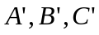分别是ΔABC的三边BC，CA，AB或其延长线上的点，若三点共线，则
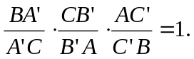 w.w.w.k.s.5.u.c.o.m
梅涅劳斯定理的逆定理 条件同上，若则三点共线。
塞瓦定理 设分别是ΔABC的三边BC，CA，AB或其延长线上的点，若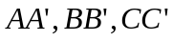三线平行或共点，则 w.w.
塞瓦定理的逆定理 设分别是ΔABC的三边BC，CA，AB或其延长线上的点，若则三线共点或互相平行。
角元形式的塞瓦定理 分别是ΔABC的三边BC，CA，AB所在直线上的点，则平行或共点的充要条件是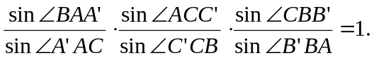
广义托勒密定理 设ABCD为任意凸四边形，则AB•CD+BC•AD≥AC•BD，当且仅当A，B，C，D四点共圆时取等号。
斯特瓦特定理 设P为ΔABC的边BC上任意一点，P不同于B，C，则有

AP²=AB²•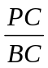+AC²•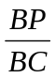-BP•PC.
西姆松定理 过三角形外接圆上异于三角形顶点的任意一点作三边的垂线，则三垂足共线。
西姆松定理的逆定理 若一点在三角形三边所在直线上的射影共线，则该点在三角形的外接圆上。
九点圆定理 三角形三条高的垂足、三边的中点以及垂心与顶点的三条连线段的中点，这九点共圆。
蒙日定理 三条根轴交于一点或互相平行。（到两圆的幂（即切线长）相等的点构成集合为一条直线，这条直线称根轴）
欧拉定理 ΔABC的外心O，垂心H，重心G三点共线，且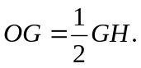
二、方法与例题
1．同一法。即不直接去证明，而是作出满足条件的图形或点，然后证明它与已知图形或点重合。
例1 在ΔABC中，∠ABC=70⁰，∠ACB=30⁰，P，Q为ΔABC内部两点，∠QBC=∠QCB=10⁰，∠PBQ=∠PCB=20⁰，求证：A，P，Q三点共线。

2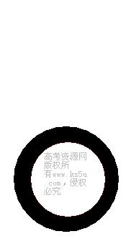面积法。
例2 ◇ABCD中，E，F分别是CD，BC上的点，且BE=DF，BE交DF于P，求证：AP为∠BPD的平分线。w.w.w.k.s.5.u.c.o.m

3．几何变换。
例3 （蝴蝶定理）AB是⊙O的一条弦，M为AB中点，CD，EF为过M的任意弦，CF，DE分别交AB于P，Q。求证：PM=MQ。

例4 平面上每一点都以红、蓝两色之一染色，证明：存在这样的两个相似三角形，它们的相似比为1995，而且每个三角形三个顶点同色。

4．三角法。
例5 设AD，BE与CF为ΔABC的内角平分线，D，E，F在ΔABC的边上，如果∠EDF=90⁰，求∠BAC的所有可能的值。

5．向量法。
例6 设P是ΔABC所在平面上的一点，G是ΔABC的重心，求证：PA+PB+PC>3PG.

6．解析法。
例7 H是ΔABC的垂心，P是任意一点，HLPA，交PA于L，交BC于X，HMPB，交PB于M，交CA于Y，HNPC交PC于N，交AB于Z，求证：X，Y，Z三点共线。

7．四点共圆。
例8 直线l与⊙O相离，P为l上任意一点，PA，PB为圆的两条切线，A，B为切点，求证：直线AB过定点。

三、习题精选
1．⊙O₁和⊙O₂分别是ΔABC的边AB，AC上的旁切圆，⊙O₁与CB，CA的延长线切于E，G，⊙O₂与BC，BA的延长线切于F，H，直线EG与FH交于点P，求证：PABC。
2．设⊙O的外切四边形ABCD的对角线AC，BD的中点分别为E，F，求证：E，O，F三点共线。
3．已知两小圆⊙O₁与⊙O₂相外切且都与大圆⊙O相内切，AB是⊙O₁与⊙O₂的一条外公切线，A，B在⊙O上，CD是⊙O₁与⊙O₂的内公切线，⊙O₁与⊙O₂相切于点P，且P，C在直线AB的同一侧，求证：P是ΔABC的内心。
4．ΔABC内有两点M，N，使得∠MAB=∠NAC且∠MBA=∠NBC，求证：
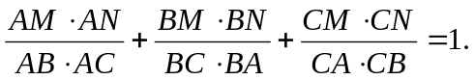
5．ΔABC中，O为外心，三条高AD，BE，CF相交于点H，直线ED和AB相交于点M，直线FD和AC相交于点N，求证：（1）OBDF，OCDE；（2）OHMN。
6．设点I，H分别是锐角ΔABC的内心和垂心，点B₁，C₁分别是边AC，AB的中点，已知射线B₁I交边AB于点B₂(B₂≠B)，射线C₁I交AC的延长线于点C₂，B₂C₂与BC相交于点K，A₁为ΔBHC的外心。试证：A，I，A₁三点共线的充要条件是ΔBKB₂和ΔCKC₂的面积相等。
7．已知点A₁，B₁，C₁，点A₂，B₂，C₂，分别在直线l₁,l₂上 ，B₂C₁交B₁C₂于点M，C₁A₂交A₁C₂于点N，B₁A₂交B₂A₁于L。求证：M，N，L三点共线。
8．ΔABC中，∠C=90⁰，∠A=30⁰，BC=1，求ΔABC的内接三角形（三个顶点分别在三条边上的三角形）的最长边的最小值。
9．ΔABC的垂心为H，外心为O，外接圆半径为R，顶点A，B，C关于对边BC，CA，AB的对称点分别为，求证：三点共线的充要条件是OH=2R。
w.w.w.k.s.5.u.c.o.m

